Éléments de solution

Exercice 1
Pyramides d’oranges

1. a. Chaque orange repose sur 4 oranges ; comme sur la photo, l’étage $E_{2}$ comporte 4 oranges.
b. Chacune des quatre oranges de l’étage $E_{2}$repose sur quatre nouvelles oranges, dont une est partagée par les quatre initiales, deux par deux des oranges initiales et une « de coin » ne sert qu’à une des oranges initiales. Au total $1+2×2+4=9$ .
c. À chaque étage, les oranges sont disposées en carré, un nombre entier d’oranges figurant chaque côté. Le processus décrit à la question précédente montre que ce nombre augmente de 1 à chaque étage. Il y a donc $10²=100$ oranges à l’étage $E_{10}$.
d. L’étage $E_{8}$ comporte 64 oranges.
e. 200 n’est le carré d’aucun entier, donc aucun étage de comporte 200 oranges.

2. a. Une pyramide à 2 étages comporte $1+4=5$ oranges
b. Une pyramide à 3 étages comporte $1+4+9=14$oranges
c. Une pyramide à 10 étages comporte $1+4+9+16+25+36+49+64+81+100=385$ oranges

3. Dans le tableau suivant, qui donne le liste des effectifs par étage jusqu’à $E_{7}$, on cherche des entiers supérieurs à 14 et de somme 140.

$$n$$ | 1 | 2 | 3 | 4 | 5 | 6 | 7
$$n²$$ | 1 | 4 | 9 | 16 | 25 | 36 | 49
Effectif de $E_{n}$ | 1 | 5 | 14 | 30 | 55 | 91 | 140

On trouve que 10 pyramides à 3 étages conviennent, comme deux pyramides à 5 étages et une à 4

Exercice 2
Coupole

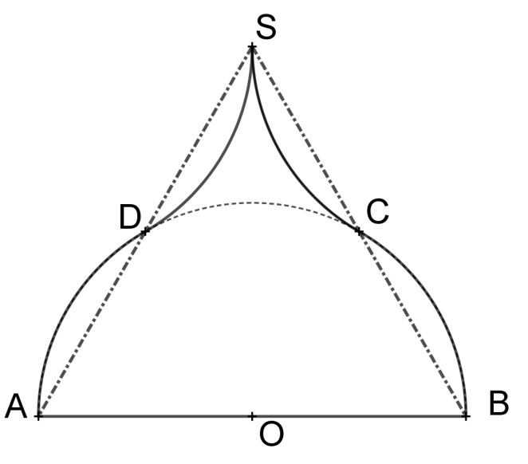

1. L’angle $\hat{AOD}$ mesure 60° (le tiers de 180°). Le triangle AOD est isocèle ([OA] et [OD] sont des rayons d’un même cercle) et il a un angle de 60°. Il est donc équilatéral.
2. Le triangle CSD a pour côtés [SD] et [SC], qui sont les images de [AD] et [BC] respectivement, dans les symétries de centres D et C. Le troisième côté, [CD], est un côté du triangle équilatéral ODC (lui aussi a pour côtés deux rayons du cercle et un angle de 60°). Le triangle CSD a donc trois côtés de même longueur. Il est équilatéral.
3. Les aires des segments circulaires sous-tendus par les segments [SD] et [SC] équilibrent celles des segments circulaires sous-tendus par [AD] et [BC]. L’aire cherchée est donc celle du triangle équilatéral ASB. Cette aire $A$ est donc :
$$A=\frac{1}{2}×11×\frac{11\sqrt{3}}{2} m²$$

$A=\frac{121\sqrt{3}}{4} m²$

Exercice 3
Carrés magiques

$$\boxed{4}$$ | $$\boxed{3}$$ | 8
$$\boxed{9}$$ | $$\boxed{5}$$ | 1
$$\boxed{2}$$ | $$\boxed{7}$$ | 6

1. La somme des entiers compris entre 1 et 9 est 45. La constante d’un tel carré est donc $15$.
La dernière colonne n’entre pas en contradiction avec ce premier résultat. Ouf ! Le nombre 9 ne peut se trouver que sur la ligne $L_{2}$, car $9+8$ et $9+6$ sont supérieurs à $15$. Et sur cette ligne il ne peut occuper la position centrale pour les mêmes raisons. On complète la diagonale $D_{1}$ par 4, puis la ligne $L_{1}$ et la colonne $C_{1}$, et enfin la ligne $C_{3}.$ On contrôle pour finir (c’est une question de soin, pas de mathématiques).

2. Le tableau de gauche est magique, de constante 54. Celui de droite ne l’est pas ($-0,5-3,5-12,5=-16,5$ tandis que $-5,5-6,5-12,5=-24,5)$

23 | −2 | 33 |  |  | −1,5 | −9,5 | −5,5
28 | 18 | 8 |  |  | −7,5 | −2,5 | −6,5
3 | 38 | 13 |  |  | −0,5 | −3,5 | −12,5

3. a. La constante du carré est le tiers de la somme de neuf nombres qui le constituent. Ici :
$16x-10+ 2x-3 -2+ 4x-4+ 12x-8+ 10x-7+ 6x-5+ 8x-6+ 14x-9=72x-54$
Et donc $S=24x-18$
b. Comme il y a en quelque sorte « séparation des variables », on peut chercher un carré magique $3×3$ de constante $24x$, dont une case occupée par 0, et un autre de constante $-18$… mais attention au recollement !

$$2x-3$$ | $$16x-10$$ | $$6x-5$$
$$12x-8$$ | $$8x-6$$ | $$4x-4$$
$$10x-7$$ | $$-2$$ | $$14x-9$$
À gauche, une solution possible (dans l’esprit de ce qui a été dit précédemment). On ne dit pas que c’est la seule…

4. a. Le carré obtenu en remplaçant tous les nombres du carré initial par leurs opposés convient
b. Le carré obtenu en doublant tous les nombres du carré initial convient.

Exercice 4
Chamboule-tout
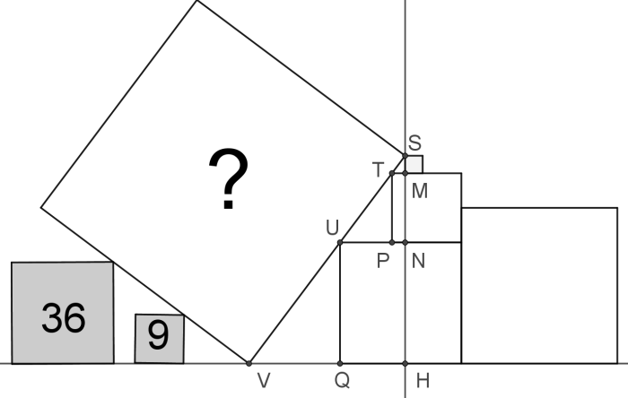
Sur la figure ci-contre, on a donné des noms à certains points, S, T et U étant les points de contact des carrés « horizontaux » avec le côté [SV] du carré oblique, M, N et H les projetés orthogonaux de S sur les côtés des carrés horizontaux, P le projeté de T sur [UN] et Q le projeté de U sur [VH].
Les triangles STM, TUP et UVQ sont des triangles rectangles semblables (leurs angles homologues sont égaux).
On connaît les longueurs SM = 1, TP = 4, UP = 3 et UQ = 7.
On écrit les égalités de rapports :
$\frac{VQ}{UP}=\frac{UQ}{TP}$, qui donne $VQ=\frac{21}{4}$
$\frac{TM}{UP}=\frac{SM}{TP}$ , qui donne $TM=\frac{3}{4}$

Le triangle SVH est lui aussi semblable aux trois autres et $\frac{SH}{VH}=\frac{SM}{TM}$et comme $SH=1+4+7=12$ , on en déduit que
$VH=9$. L’hypoténuse du triangle SVH mesure donc 15, et l’aire inconnue 225.
N.B. On peut s’interroger sur le rôle des carrés d’aire 36 et 9. Du point de vue des calculs, ils ne servent à rien, mais s’ils n’étaient pas là, le grand carré blanc chuterait.

